|  |
| --- |
| C:\Users\lbarros.DEI\AppData\Local\Microsoft\Windows\INetCache\Content.Word\EE-C.PNG |
| Bruno Miguel Vasconcelos da Silva, a88289  Diogo Miguel Cunha Fernandes, a88262  Duarte Miguel Novo Rodrigues, a88259  Francisco Lopes Salgado, a88231  João Pedro Dias Miranda, a88237  José Tomás Lima de Abreu, a88218  **AWR-19**  ***Analog Waiter Robot*** | |
| Projeto integrador  Laboratórios e Práticas Integradas  Trabalho realizado sob a orientação do  **Professor Luís Barros** | |
| 12 fevereiro 2021 | |

**Índice**

Lista de Figuras v

Lista de Tabelas vii

Acrónimos e Siglas ix

Capítulo 1 Introdução 11

1.1 Introdução 11

1.2 Enquadramento 11

1.3 Especificações previstas 12

Capítulo 2 Desenho dos Circuitos Eletrónicos 13

2.1 Introdução 13

2.2 Circuito de Condicionamento de Sinal 14

2.3 Circuito de Controlo da Velocidade dos Motores 16

2.4 Circuito de Atuação dos Sinais PWM 17

2.5 Máquina de Estados 19

Capítulo 3 Simulação dos Circuitos Eletrónicos 20

3.1 Introdução 20

3.2 Circuito de Condicionamento de Sinal 20

3.3 Circuito de Controlo da Velocidade dos Motores 20

3.4 Circuito de Atuação dos Sinais PWM 22

3.5 Máquina de Estados 24

Capítulo 4 Implementação dos Circuitos Eletrónicos 25

4.1 Introdução 25

Capítulo 5 Lista de Componentes 27

Capítulo 6 Circuito Mecânico Implementado 31

Capítulo 7 Resultados Experimentais 35

7.1 Introdução 35

Capítulo 8 Análise do Produto 36

8.1 Introdução 36

8.2 Fiabilidade 36

8.3 Segurança 36

8.4 Certificação 36

Capítulo 9 Conclusões 37

9.1 Conclusão 37

9.2 Sugestões de Trabalho Futuro 37

9.2.1 Possíveis Opções Alternativas para o Desenho dos Circuitos 37

9.2.2 Evolução do Atual Desenho para um Sistema Baseado em Microcomputador 37

Referências 38

Lista de Figuras

Figura 2.1 - Diagrama de blocos do sistema 13

Figura 2.2 - Array de sensores QTR-8A 13

Figura 2.3 - Módulo Driver L298N 13

Figura 6.1 - Vista superior do robô 27

Figura 6.2 - Vista inferior do robô 28

Figura 6.3 - Vista lateral do robô 28

Figura 6.4 - Vista traseira do robô 29

Figura 6.5 - Vista frontal do robô 29

Lista de Tabelas

**Não foi encontrada nenhuma entrada do índice de ilustrações.**

Acrónimos e Siglas

|  |  |
| --- | --- |
| **Acrónimo/Sigla** | **Significado** |
| AWR | *Analog Waiter Robot* |
| LED | *Light emitting diode* |
| PWM | *Pulse with Modulation* |
| BMS | *Battery Management System* |
|  |  |

# Introdução

## Introdução

Perante o atual panorama pandémico da Covid-19 [1], pretende-se implementar uma ideia que terá um impacto positivo na vida das pessoas infetadas pela doença bem como dos que as rodeiam.

A maioria das ideias nesta área tem como foco principal a saúde pública da população em geral, tais como, robôs de desinfeção, por exemplo [ref]. Há menos projetos com foco individual em pessoas que tenham contraído a doença.

Na China existe um robô (*little peanut*) [2] com a mesma finalidade que foi utilizada num hotel para entregar comida porta a porta a hóspedes com suspeita de infeção.

Tendo em consideração que uma pessoa em isolamento deve evitar o contacto com o mundo exterior, pretende-se desenvolver um produto que permita a entrega e recolha de bens essenciais de forma segura. De forma a facilitar a sua desinfeção e o seu manuseamento, o robô deverá ter superfícies lisas e uma interface simples. A versatilidade do sistema permitirá que, mesmo após o contexto pandémico, o robô permita o auxílio na distribuição de medicamentos ou outros bens essenciais em contexto hospitalar. O mesmo robô pode funcionar fora deste contexto, dependendo das funcionalidades requeridas.

## Enquadramento

O *Analog Waiter Robot* (AWR) é um robô seguidor de linha focado na assistência a pessoas em isolamento que não podem contactar com o mundo exterior. Basta colocar no seu suporte o que pretende fazer chegar ao paciente, colocá-lo sobre uma linha indicadora do seu trajeto, ligá-lo e este seguirá o percurso até ao destino. Uma vez chegado ao destino, o paciente poderá recolher de forma segura os bens essenciais transportados, dando início a uma marcha de retorno ao local de origem.

## Especificações previstas

O AWR terá de deslocar-se entre dois pontos, previamente definidos, com base numa linha instalada nos meios de acesso à divisão em que o paciente em questão se situa.

O robô terá de ser colocado sobre a linha com os bens essenciais (medicação e/ou alimentos), sobre este, num tabuleiro. Após estar alinhado, deverá ser ligado por um funcionário responsável, para que inicie a sua trajetória. Ao chegar ao destino, demarcado com uma linha perpendicular, o AWR fará uma rotação de 180 ° sobre a linha e deverá parar de forma a que o paciente recolha os bens a si destinados. Quando o paciente desejar, poderá acionar o robô de forma a que este reinicie o seguimento da linha de volta ao ponto de partida. Como a alimentação do robô será a baterias, eventualmente, terá de ser ligado à rede elétrica para ser carregado.

O tipo de desenvolvimento deste produto pode ser classificado como “misto”, uma vez que não tem necessariamente características inovadoras, mas é concebido para servir as necessidades particulares de um comprador. O produto será composto na sua totalidade por componentes ou subsistemas que são comprados “*off-the-shelf*”. Isto é, que só precisam de ser instalados e configurados para entrarem em funcionamento.

# Desenho dos Circuitos Eletrónicos

## Introdução

Texto

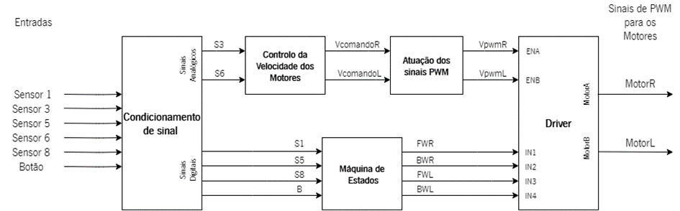

Figura 2.1 - Diagrama de blocos do sistema

Texto

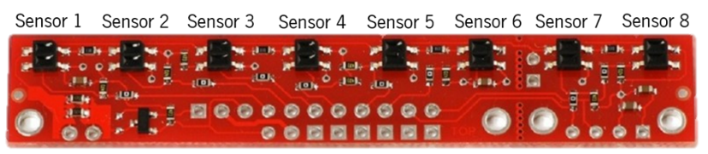

Figura 2.2 - Array de sensores QTR-8A

Texto

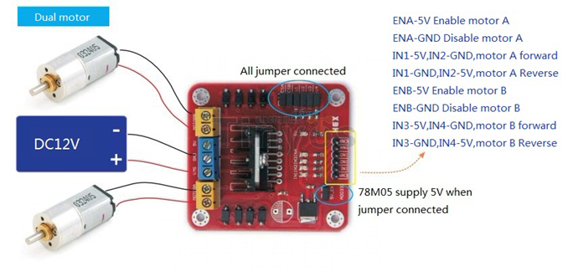

Figura 2.3 - Módulo Driver L298N

Texto

É de salientar ainda, que para estabelecer a tensão de referência é necessário ter em conta os valores de leitura do sensor. Quando o robô se encontra sobre uma superfície branca os sensores medem, aproximadamente, 0 V. Já quando se encontra sobre uma superfície preta os sensores medem, sensivelmente, 5 V. Como o array de sensores usado é analógico, para as restantes cores os sensores apresentam valores entre estas duas gamas.

## Condicionamento de Sinal

Este circuito tem como objetivo fazer o condicionamento de sinal, ou seja, fornecer medições precisas, que são essenciais para a obtenção precisa de dados e controlo do robô. O circuito é composto por cinco entradas provenientes dos sensores (Sensor 1, Sensor 3, Sensor 5, Sensor 6, Sensor 8) e por uma entrada proveniente de um botão (Botão), como apresentado na Figura 2.1. Nesta figura pode-se ver ainda que existem duas saídas analógicas (S3 e S6 correspondentes às entradas Sensor 3 e Sensor 6, respetivamente) e quatro saídas digitais (S1, S5, S8 e B correspondentes às entradas Sensor 1, Sensor 5, Sensor 8 e Botão, respetivamente).

As saídas analógicas são obtidas, como representado na Figura 2.4. Como se pode constatar este circuito é um seguidor de tensão e tem como objetivo minimizar efeito de carga do sensor.

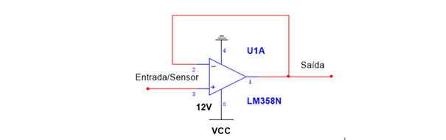

Figura 2.4 - Esquemático do circuito para os sensores a ser usados como componentes analógicos

Num circuito digital apenas interessam dois tipos de valores: nível lógico alto e nível lógico baixo. Atendendo às características dos circuitos integrados utilizados é considerado nível lógico alto quando os valores de tensão atingem 2 V. Uma tensão deste valor corresponde a uma cor muito mais próxima do branco do que do preto, impossibilitando o robô de fazer o pretendido. Deste modo, é necessário transformar as entradas dos sensores em saídas digitais. Assim, estas entradas são introduzidas num seguidor de tensão seguido de um comparador não inversor com histerese, como ilustrado na Figura 2.5, fazendo com que o valor à saída deste comparador seja 0 V até um valor de entrada mais próximo do valor de referência da cor preta, e que seja 5 V a partir deste valor.

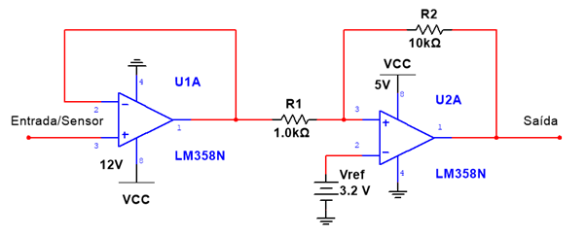

Figura 2.5 - Esquemático do circuito para os sensores a ser usados como componentes digitais

A equação (2.1) permite determinar o valor de $R_{1}$ e de $R_{2}$ a partir dos valores de $∆h$ e $V_{sat}$.

|  |  |  |
| --- | --- | --- |
|  | $$∆h=2∙V_{sat}∙\frac{R_{1}}{R_{2}}$$ | (2.1) |

Fazendo $∆h=1 V$ e considerando o valor teórico de $V_{sat}=5 V$. Na prática, este valor será ligeiramente inferior, no entanto, não é um valor crítico para o funcionamento do circuito uma vez que, tal como referido anteriormente, o nível lógico alto dos circuitos integrados é atingido a partir de um valor de tensão de 2 V. Além do mais, as medidas dos sensores nunca são ideais. Os cálculos apenas são usados como referência. Após determinadas as resistências a usar e de estimado um valor para a tensão de referência, esta pode ser ajustada para um valor que se melhor adapta aos resultados práticos.

|  |  |  |
| --- | --- | --- |
|  | $$⇔1=2∙5∙\frac{R_{1}}{R_{2}}$$ | (2.2) |
|  | $$⇔ R_{2}=10∙R_{1}$$ | (2.3) |

Fazendo $R_{1} = 1 kΩ$ tem-se que $R_{2} = 10 kΩ$ utiliza-se a equação (2.4) para se obter $V_{ref}$.

|  |  |  |
| --- | --- | --- |
|  | $$V_{cen}=V_{ref}∙\frac{R_{1}+R_{2}}{R_{2}}$$ | (2.4) |

Fazendo $V_{cen}=3,5 V$ temos que $V_{inf}=3 V$ e $V_{sup}=4 V$, ou seja, a saída do comparador só fica a nível lógico alto quando a leitura do sensor passa os 4 V e apenas volta a nível lógico baixo quando a leitura do sensor desce dos 3 V.

|  |  |  |
| --- | --- | --- |
|  | $$⇔3,5=V_{ref}\frac{1∙{10}^{3}+ 10∙{10}^{3}}{10∙{10}^{3}}$$ | (2.5) |
|  | $$⇔ V_{ref}=\frac{3,5∙10}{11}$$ | (2.6) |
|  | $$⇔ V_{ref}=3,2 V$$ | (2.7) |

Botão

## Circuito de Controlo da Velocidade dos Motores

O controlo da velocidade de rotação dos motores está diretamente relacionado com a leitura dos valores de tensão obtidos pelo sensor. Os sensores utilizados para o propósito foram o Sensor 3 e Sensor 6, como apresentado na Figura 2.1

O circuito é composto por cinco estágios, como representado na Figura 2.6. Uma vez que cada motor tem de ser controlado individualmente, é necessário implementar dois circuitos. Estes circuitos apenas diferem no facto de as entradas de um estarem trocadas em relação às entradas do outro.

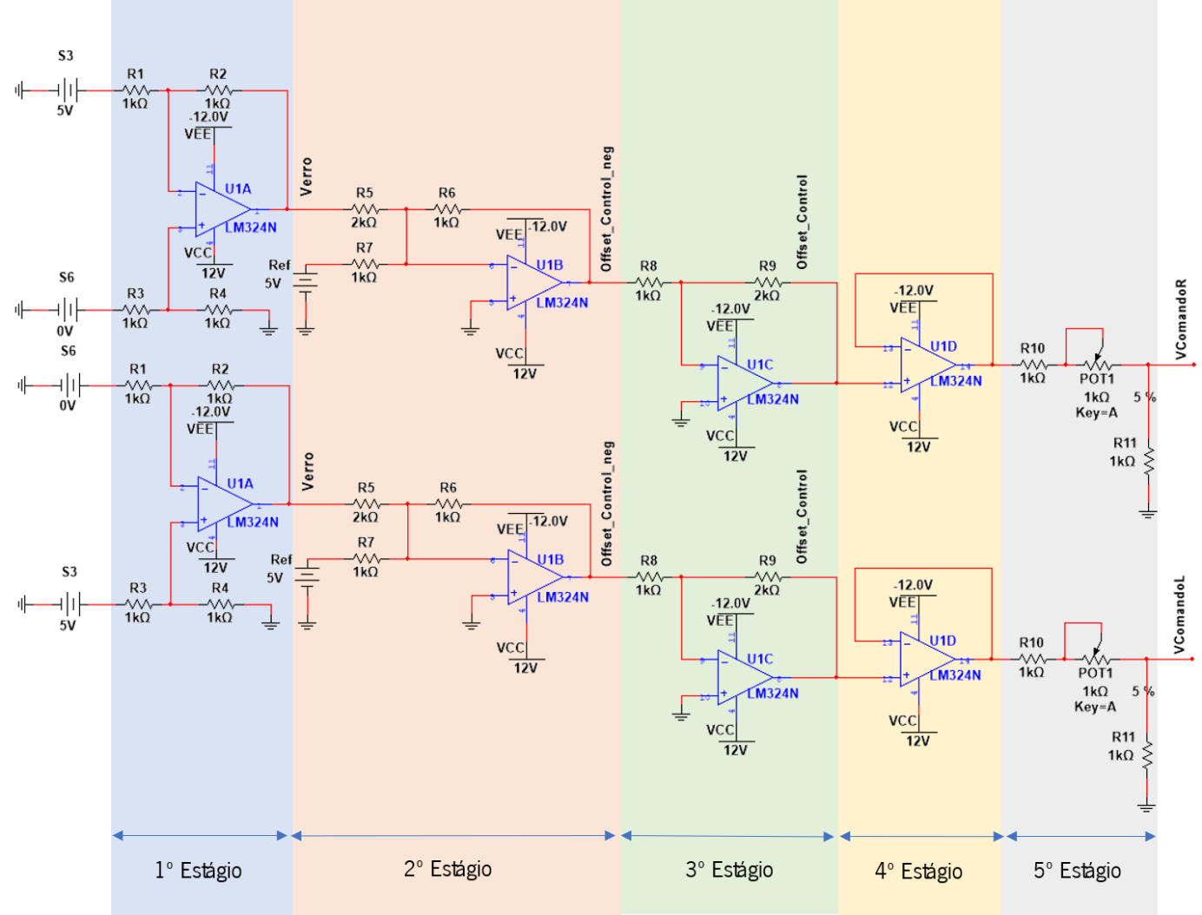

Figura 2.6 - Esquemático do circuito de controlo da velocidade dos motores

O primeiro estágio deste circuito é um subtrator e estabelece a diferença entre a tensão à entrada não inversora com a tensão à entrada inversora, ou seja, a diferença entre os dois sensores. Como cada um destes valores pode variar entre 0 V e 5 V, o valor da tensão de erro terá um valor máximo de 5 V e um valor mínimo de -5 V.

O segundo e terceiro estágios são, respetivamente, um somador inversor e um amplificador inversor. Em conjunto, estes dois estágios somam uma tensão de offset de 10 V à saída do primeiro estágio, fazendo com a que a tensão à saída do terceiro estágio tenha um valor compreendido entre 5 V e 15 V.

A equação (2.8) define a tensão à saída do somador inversor.

|  |  |  |
| --- | --- | --- |
|  | $$offset_{control_{neg}}=-R_{6}\left(\frac{1}{R_{5}}∙V_{erro}+\frac{1}{R_{7}} ∙5\right)$$ | (2.8) |
|  | $$⇔offset_{control_{neg}}=-1∙{10}^{3}\left(\frac{1}{2∙{10}^{3}}∙V_{erro}+\frac{1}{1∙{10}^{3}} ∙5\right)$$ | (2.9) |
|  | $$⇔ offset_{control_{neg}}=-\frac{V_{erro}}{2} -5$$ | (2.10) |

O resultado obtido da equação (2.10) é usado na equação (2.11) de forma a obter a tensão de saída do terceiro.

|  |  |
| --- | --- |
| $$offset_{control}=-\frac{R_{9}}{R_{8}}∙offset_{control_{neg}}$$ | (2.11) |
| $$⇔offset_{control}=-2∙offset_{control_{neg}}$$ | (2.12) |
| $$⇔ offset_{control}=V_{erro}+10$$ | (2.13) |

O quarto estágio é um seguidor de tensão e tem como objetivo minimizar efeito de carga do sensor do circuito anterior para que a entrada no circuito seguinte seja a mais estável possível. A tensão de entrada não é alterada.

O último estágio é um divisor de tensão. Permite estabelecer uma tensão de saída do circuito dentro dos valores pretendidos. Colocou-se um potenciómetro com o objetivo de permitir corrigir e compensar diferenças entre os resultados esperados e os resultados reais devido às tolerâncias dos componentes, bem como, conseguir um ajuste mais fino da velocidade.

A saída final de cada circuito pode ser obtida a recorrendo à equação (2.14).

|  |  |
| --- | --- |
| $$V_{comando}=\frac{R_{11}}{POT+R_{11}}∙offset_{control}$$ | (2.14) |

## Circuito de Atuação dos Sinais PWM

O circuito de atuação dos sinais PWM é do tipo proporcional, ou seja, a tensão de entrada deste circuito será proporcional ao valor DC do sinal PWM gerado.

Para o controlo dos sinais PWM que atuam sobre os motores, foi utilizado o IC TL494 *Pulse-Width-Modulation Control Circuits* REF. Este circuito integrado, possui um oscilador interno cuja frequência é dada pela malha $R_{t}$, $C_{t}$ e uma amplitude compreendida entre 0 V e 3,3 V.

|  |  |
| --- | --- |
| $$f_{osc}= \frac{1}{R_{t}∙C_{t}}$$ | (2.15) |

Com auxílio da equação (2.15) é possível determinar os valores de $R_{t}$ e $C_{t}$ e, assim, originar uma onda portadora interna dente de serra com a frequência pretendida. Esta onda é posteriormente comparada com um sinal de entrada no pino 3 (Figura 2.7). Variando o valor de entrada é possível variar o ponto de comparação e, consequentemente, o valor de *duty-cyle* do sinal de PWM resultante. O sinal de PWM é posteriormente utilizado para o controlo dos motores.

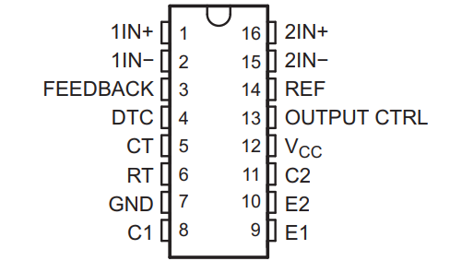

Figura 2.7 - *Pinout* TL494

O esquemático do circuito de atuação dos sinais PWM está ilustrado na Figura 2.8.

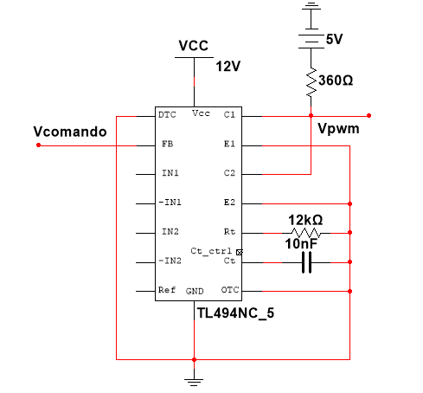

Figura 2.8 - Esquemático do circuito de atuação dos sinais PWM

A entrada deste circuito está ligada à porta de feedback. Às entradas $R_{t}$ e $C_{t}$ ligou-se uma resistência de 12 kΩ e um condensador de 10 nF, respetivamente, obtendo-se uma frequência de 8,3 kHz. A saída tem uma resistência *pull-up* ligada a 5 V para que a amplitude da onda PWM gerada tenha este valor. Para calcular a resistência *pull-up*, recorreu-se ao *datasheet* em que se observou um valor máximo de corrente de corrente de saída de 200 mA para cada coletor do transístor. Estipulando um valor de corrente de 10 mA e considerando que temos os 2 coletores curto circuitados (duas quedas de tensão de 0.7 V) chegou-se à equação (2.15).

|  |  |
| --- | --- |
| $$I_{R}= \frac{U_{R}}{R}$$ | (2.16) |
| $$⇔I_{R}= \frac{5-0,7-0,7}{R}$$ | (2.17) |
| $$⇔R= \frac{3,6}{10∙{10}^{-3}}$$ | (2.18) |
| $$⇔R= 360 Ω$$ | (2.19) |

A potência dissipada pela resistência é calculada recorrendo à equação (2.20).

|  |  |
| --- | --- |
| $$P=I^{2}∙R$$ | (2.20) |
| $$⇔P={\left(10∙{10}^{-3}\right)}^{2}∙360$$ | (2.21) |
| $$⇔P=0,036 W$$ | (2.22) |

Uma vez que são utilizadas resistências de ¼ W e que o valor calculado na equação (2.22) é inferior ao valor máximo admitido pela resistência (0,25 W) pode ser utilizado este valor.

## Máquina de Estados

Texto

# Simulação dos Circuitos Eletrónicos

## Introdução

Neste capítulo são apresentadas as simulações dos circuitos de condicionamento de sinal, controlo da velocidade dos motores, circuito de atuação dos sinais PWM e máquina de estados realizadas no simulador *MULTISIM.*

## Circuito de Condicionamento de Sinal

Texto

## Circuito de Controlo da Velocidade dos Motores

Na Figura 3.1 encontra-se o circuito de controlo da velocidade dos motores, quando os sensores se encontram fora

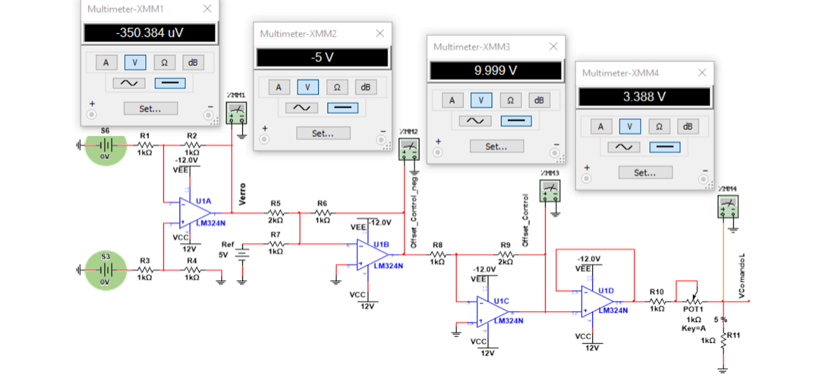

Figura 3.1- Circuito de controlo da velocidade dos motores com S3 e S6 iguais a 0 V

Texto

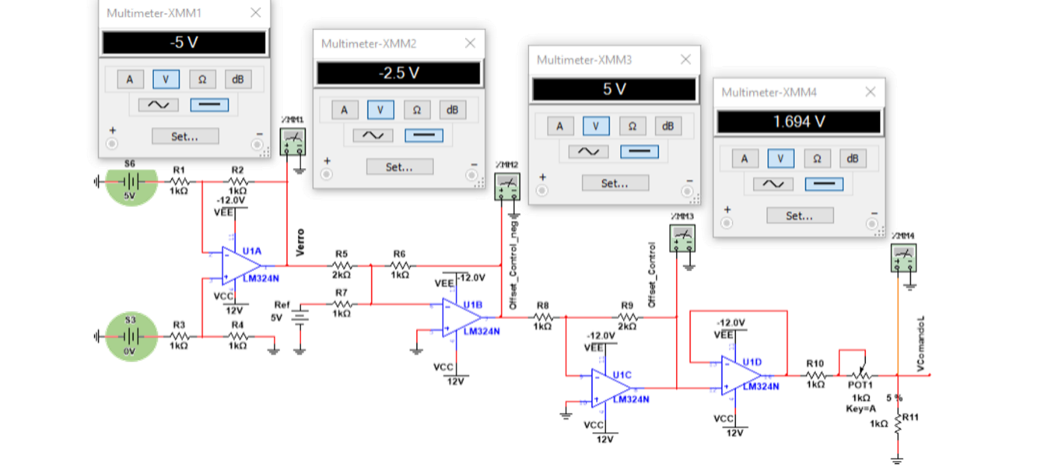

Figura 3.2 - Circuito de controlo da velocidade dos motores com S3 igual a 0 V e S6 igual a 5 V (motor esquerdo)

Texto

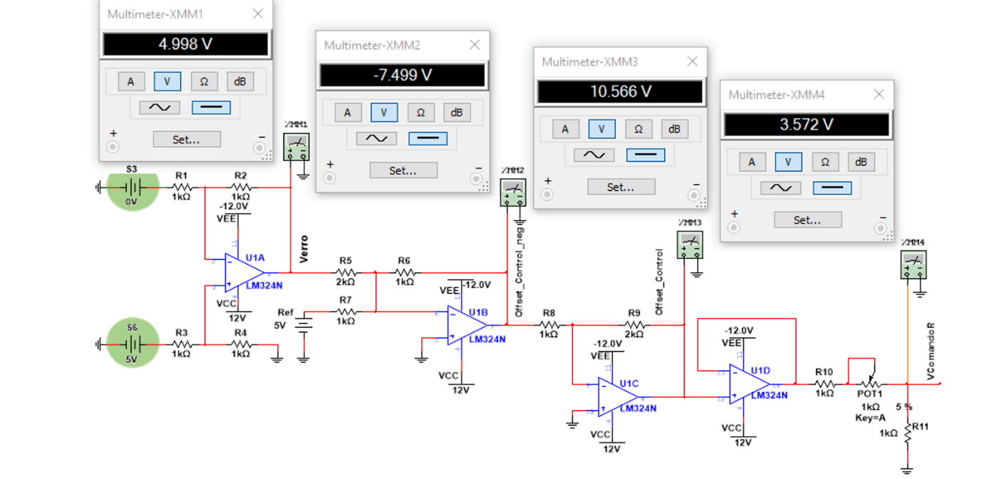

Figura 3.3 - Circuito de controlo da velocidade dos motores com S3 igual a 0 V e S6 igual a 5 V (motor direito)

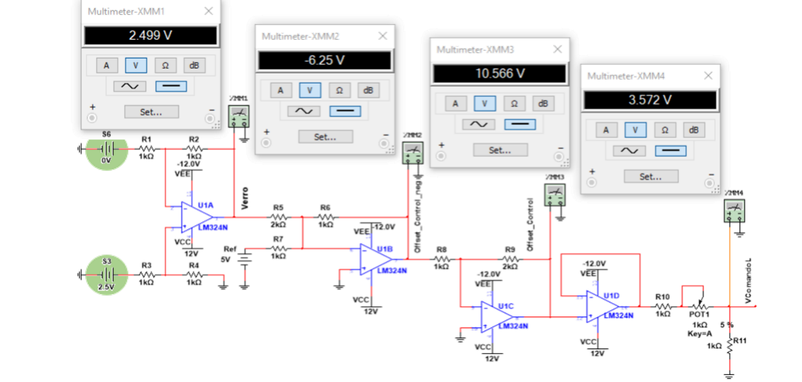

Figura 3.4 - Circuito de controlo da velocidade dos motores com S3 igual a 2,5 V e S6 igual a 0 V (motor esquerdo)

Texto

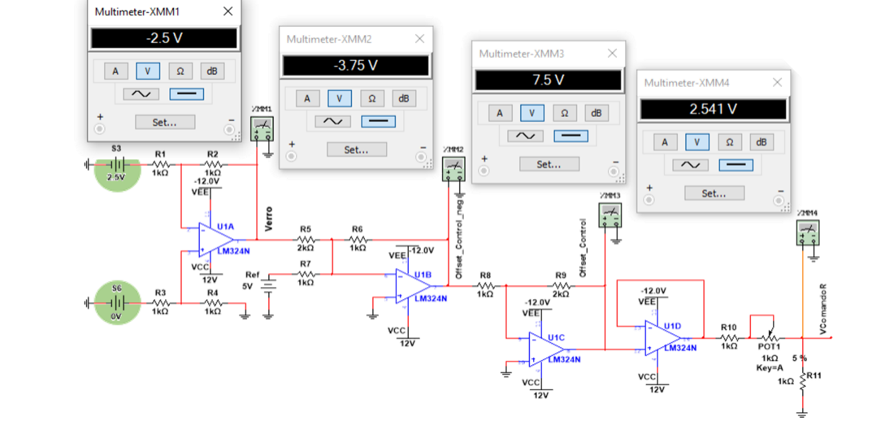

Figura 3.5 - Circuito de controlo da velocidade dos motores com S3 igual a 2,5 V e S6 igual a 0 V (motor direito)

## Circuito de Atuação dos Sinais PWM

Na Figura 3.1 pode-se observar no osciloscópio a onda do sinal de saída, $V_{PWM}$, quando a entrada $V_{comando}$ tem valor de 0V. O valor de *duty-cycle* é praticamente 0 %.

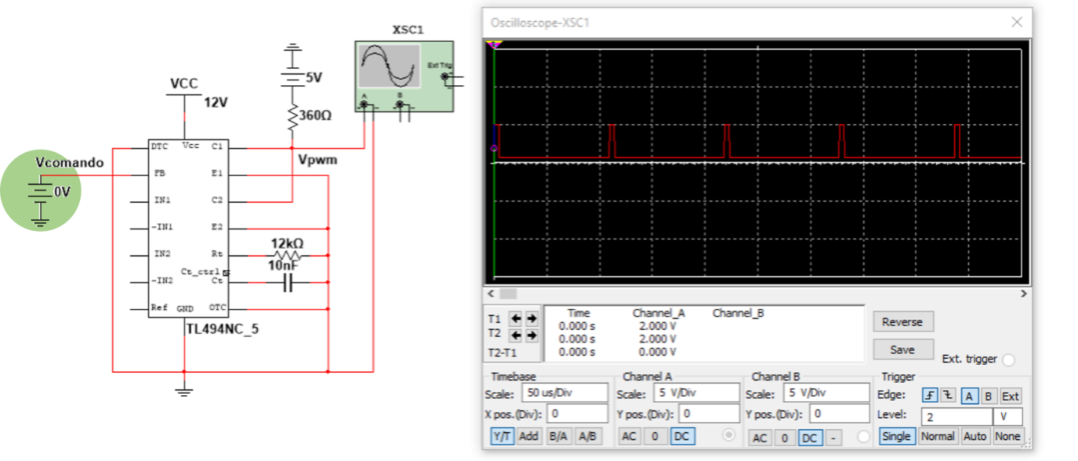

Figura 3.6 - Circuito de atuação dos sinais PWM com entrada de 0 V

Na Figura 3.2 pode-se observar no osciloscópio a onda do sinal de saída, $V_{PWM}$, quando a entrada $V_{comando}$ tem valor de 2,1V. O valor de *duty-cycle* ronda os 50 %.

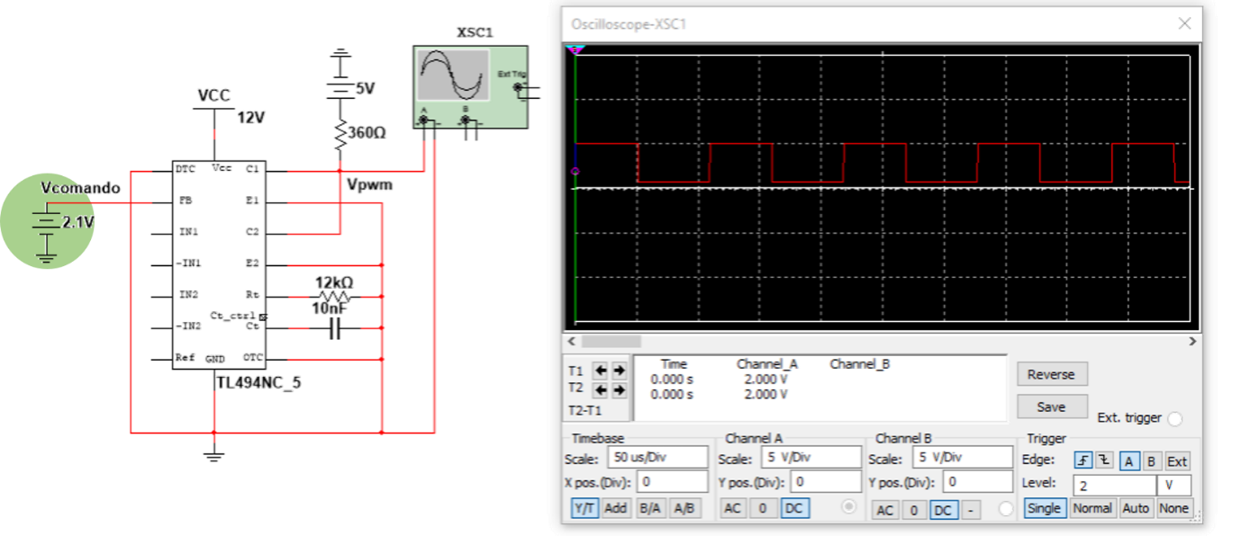

Figura 3.7 - Circuito de atuação dos sinais PWM com entrada de 2,1 V

Na Figura 3.3 pode-se observar no osciloscópio a onda do sinal de saída, $V_{PWM}$, quando a entrada $V_{comando}$ tem valor de 2,1V. O valor de *duty-cycle* é praticamente 100 %.

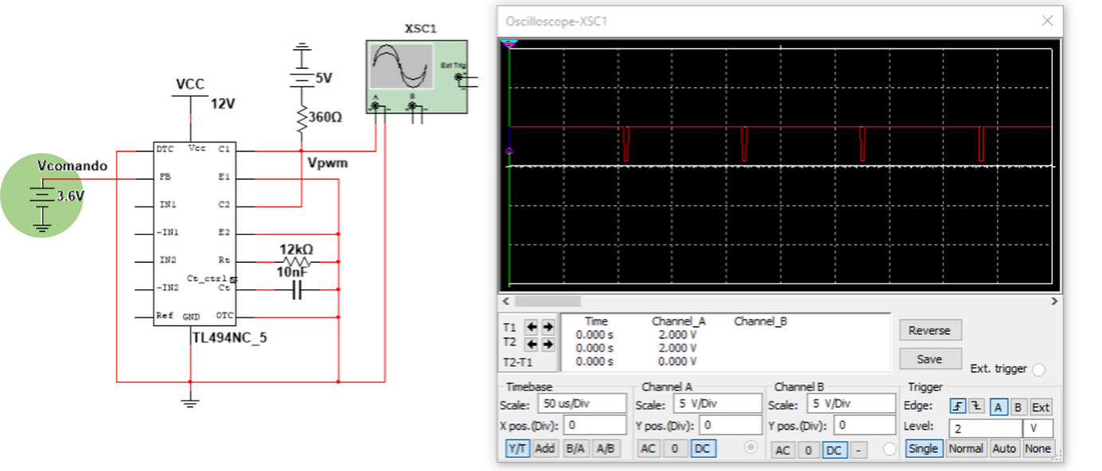

Figura 3.8 - Circuito de atuação dos sinais PWM com entrada de 3,6 V

Conclui-se que quando maior o valor à entrada do circuito maior o *duty-cycle,* ou seja, maior o valor DC do sinal de PWM gerado. Quanto maior este valor maior a potência. Como este circuito está ligado a um motor, quanto maior o valor do *duty-cycle* maior vai ser a velocidade de rotação do motor.

## Máquina de Estados

Texto

# Implementação dos Circuitos Eletrónicos

## Introdução

Texto

# Lista de Componentes

|  | Material | | Loja | Quantidade | Preço unitário | Preço total |
| --- | --- | --- | --- | --- | --- | --- |
| 1 | Motor Bot'n Roll ONE 300rpm |  | Bot'n Roll | 2 | 17,50 € | 35,00 € |
| 2 | Par de rodas Bot'n Roll ONE A |  | Bot'n Roll | 1 | 11,50 € | 11,50 € |
| 3 | Par de hubs Bot'n Roll ONE A |  | Bot'n Roll | 1 | 4,50 € | 4,50 € |
| 4 | Rodas Livres  (D25MM) |  | Leroy Merlin | 2 | 1,69 € | 3,38 € |
| 5 | Placa *driver* de motores L298N |  | Bot'n Roll | 1 | 12,90 € | 12,90 € |
| 6 | QTR-8A |  | Bot'n Roll | 1 | 19,90 € | 19,90 € |
| 7 | Suporte para uma pilha 18650 c/fios |  | Bot'n Roll | 6 | 0,85 € | 5,10 € |
| 8 | BMS para proteção baterias 18650 3S 12,6V 20A |  | Bot'n Roll | 2 | 5,50 € | 11,00 € |
| 9 | Pilha LI-ION 18650 3,7V 2200mAh 18X65mm - 22A MAX |  | Bot'n Roll | 6 | 3,90 € | 23,40 € |
| 10 | LM7805 |  | Bot'n Roll | 1 | 0,50 € | 0,50 € |
| 11 | TL494 |  | Aquário | 2 | 1,70 € | 3,40 € |
| 12 | LM324 | Texas Instruments LM324 LM324N DIP14 Quadruple Operational Amplifier DIP14  1 Pack: Amazon.com: Industrial & Scientific | Aquário | 2 | 1,95 € | 3,90 € |
| 13 | LM358 | TEXAS INSTRUMENTS LM358P Lm358 Dual Operational Amplifier, For Electronics,  8 Pin Dip, Rs 5 /piece | ID: 21935084862 | Aquário | 5 | 0,74 € | 3,70 € |
| 14 | 74HCT04 | DIP IC LM324L / NE555L / LM358L / LM339L / MC1458L / MC4558L / MC34063AL at  Rs 3.90/piece | Integrated Circuits | ID: 21268048588 | Mauser | 1 | 0,92 € | 0,92 € |
| 15 | 74HCT08 | DIP IC LM324L / NE555L / LM358L / LM339L / MC1458L / MC4558L / MC34063AL at  Rs 3.90/piece | Integrated Circuits | ID: 21268048588 | Mauser | 2 | 0,90 € | 1,80 € |
| 16 | 74HCT14 | DIP IC LM324L / NE555L / LM358L / LM339L / MC1458L / MC4558L / MC34063AL at  Rs 3.90/piece | Integrated Circuits | ID: 21268048588 | Mauser | 1 | 0,61 € | 0,61 € |
| 17 | 74HCT32 | DIP IC LM324L / NE555L / LM358L / LM339L / MC1458L / MC4558L / MC34063AL at  Rs 3.90/piece | Integrated Circuits | ID: 21268048588 | Mauser | 1 | 0,48 € | 0,48 € |
| 18 | 74HCT112 |  | Mauser | 1 | 1,32 € | 1,32 € |
| 19 | NE555P |  | Aquário | 1 | 0,32 € | 0,32 € |
| 20 | Bloco Terminal 2 Pinos |  | Aquário | 17 | 0,80 € | 13,60 € |
| 21 | Bloco Terminal 3 Pinos | Terminal bloco conector comprar on-line da China Factory | Aquário | 1 | 1,00 € | 1,00 € |
| 22 | Potenciómetro *trimmer* multivolta |  | Aquário | 2 | 2,20 € | 4,40 € |
| 23 | Resistência |  | Bot'n Roll | 34 | 0,05 € | 1,70 € |
| 24 | Condensador Cerâmico |  | Aquário | 28 | 0,10 € | 2,80 € |
| 25 | Condensador eletrolítico |  | Aquário | 4 | 0,25 € | 1,00 € |
| 26 | Botão de pressão |  | Bot'n Roll | 2 | 0,15 € | 0,30 € |
| 27 | Botão de painel |  | Bot'n Roll | 1 | 0,60 € | 0,60 € |
| 28 | Bloco terminal 12 conetores |  | Gmlux | 3 | 0,40 € | 1,20 € |
| 29 | Alumínio 2 mm | Alumínio: Chapa de ALUMÍNIO em fms.pt | **-** | **-** | **-** | 35,00 € |
| 30 | Placa madeira | Placa de contraplacado 2500x1220x10mm - Leroy Merlin Portugal | **-** | 1 | **-** | 5,00 € |
| 31 | Placa de acrílico policarbonato |  | **-** | 1 | - | 10,00 € |
| 32 | Parafuso 5 mm |  | Ferritrofa | 28 | 0,05 € | 1,40 € |
| 33 | Parafuso 3 mm |  | Ferritrofa | 12 | 0,05 € | 0,60 € |
| 34 | Porca com asas |  | Ferritrofa | 6 | 0,10 € | 0,60 € |
| 35 | Porca 5 mm |  | Ferritrofa | 22 | 0,05 € | 1,10 € |
| 36 | Rebites |  | Ferritrofa | 18 | 0,10 € | 1,80 € |
| 37 | *Jumpers* |  | Bot'n Roll | *pack* | 2,00 € | 2,00 € |

# Circuito Mecânico Implementado

Texto

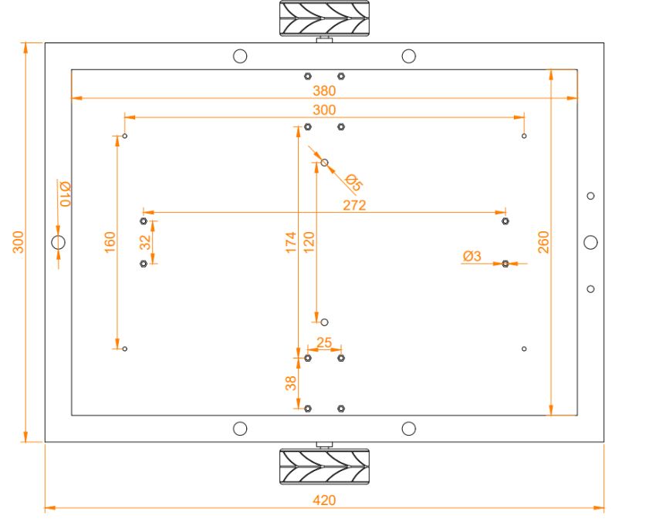

Figura 6.1 - Vista superior do robô

Texto

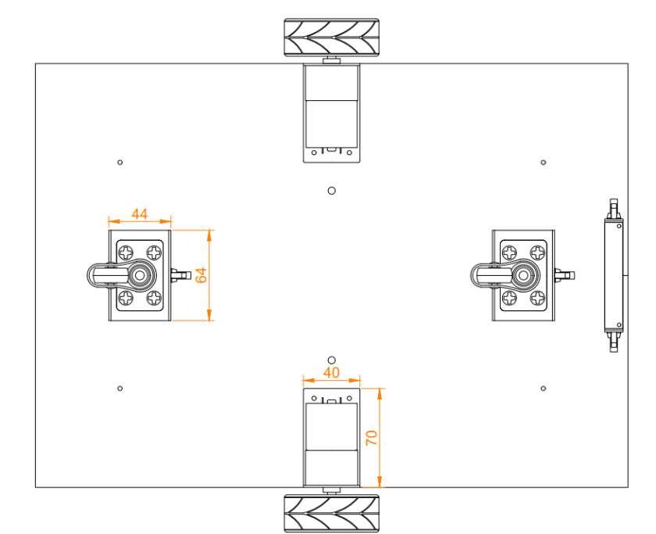

Figura 6.2 - Vista inferior do robô

Texto

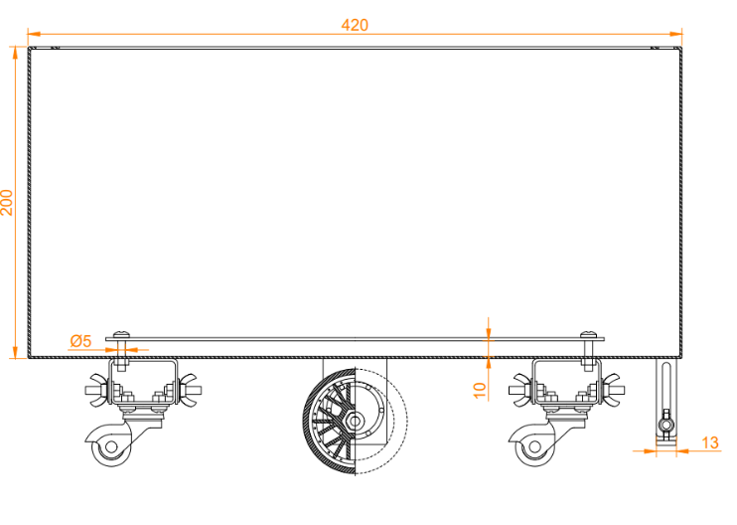

Figura 6.3 - Vista lateral do robô

Texto

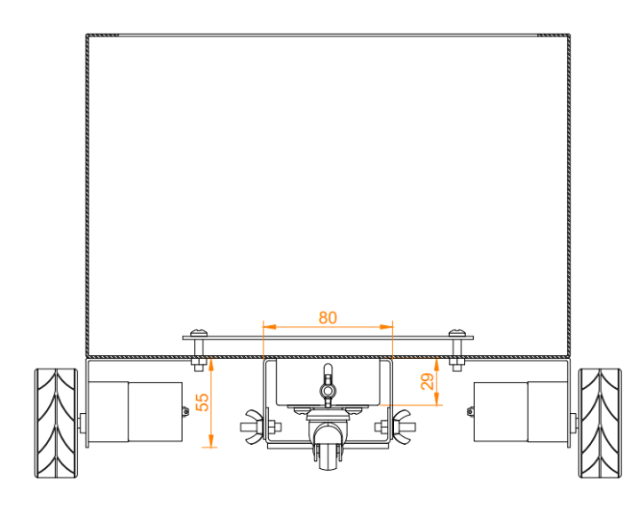

Figura 6.4 - Vista traseira do robô

Texto

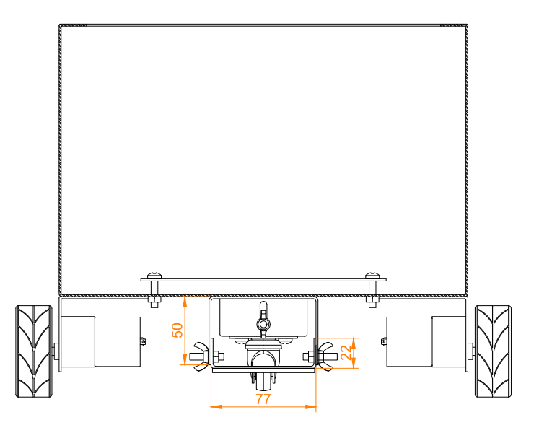

Figura 6.5 - Vista frontal do robô

Texto

# Resultados Experimentais

## Introdução

Texto

# Análise do Produto

## Introdução

Texto

## Fiabilidade

Texto

## Segurança

Texto

## Certificação

Texto

# Conclusões

## Conclusão

Texto

## Sugestões de Trabalho Futuro

Texto

### Possíveis Opções Alternativas para o Desenho dos Circuitos

Texto

### Evolução do Atual Desenho para um Sistema Baseado em Microcomputador

Texto

Referências

[1] E. P. De La Fuente, S. K. Mazumder, and I. G. Franco, “Railway Electrical Smart Grids: An introduction to next-generation railway power systems and their operation.,” *IEEE Electrification Magazine*, vol. 2, no. 3, pp. 49–55, 2014.

[2] A. P. Roelof-Jan Molemaker, *The Economic Footprint of the Railway Transport in Europe*. CER, 2014.

[3] X. P. U. M. R. S. M. B. J. S. C. C. H. S. L. D. N. F. C. H. N. Mazzino, *Rail 2050 Vision: Rail- The Backbone of Europe’s Mobility*. ERRAC, 2017.

[4] R. Targosz and D. Chapman, “Application note-cost of poor power quality,” *Leonardo Energy*, 2012.

[5] A. Luo, C. Wu, J. Shen, Z. Shuai, and F. Ma, “Railway static power conditioners for high-speed train traction power supply systems using three-phase V/V transformers,” *IEEE Transactions on Power Electronics*, vol. 26, no. 10, pp. 2844–2856, 2011.

[6] I. Krastev, P. Tricoli, S. Hillmansen, and M. Chen, “Future of electric railways: advanced electrification systems with static converters for ac railways,” *IEEE Electrification Magazine*, vol. 4, no. 3, pp. 6–14, 2016.

[7] K.-W. Lao, M.-C. Wong, N. Dai, C.-S. Lam, L. Wang, and C.-K. Wong, “Analysis of the Effects of Operation Voltage Range in Flexible DC Control on Railway HPQC Compensation Capability in High-Speed Co-phase Railway Power,” *IEEE Transactions on Power Electronics*, vol. 33, no. 2, pp. 1760–1774, 2018.

[8] M. Tanta, V. Monteiro, T. J. Sousa, A. P. Martins, A. S. Carvalho, and J. L. Afonso, “Power quality phenomena in electrified railways: Conventional and new trends in power quality improvement toward public power systems,” in *Young Engineers Forum (YEF-ECE), 2018 International*, 2018, pp. 25–30.

[9] K.-W. Lao, M.-C. Wong, and N. Dai, *Co-phase Traction Power Supply with Railway Hybrid Power Quality Conditioner*. Springer, 2019.

[10] S. M. M. Gazafrudi, A. T. Langerudy, E. F. Fuchs, and K. Al-Haddad, “Power quality issues in railway electrification: A comprehensive perspective,” *IEEE transactions on industrial electronics*, vol. 62, no. 5, pp. 3081–3090, 2015.

[11] K. Lee, “Advances in the application of power electronics to railway traction,” in *Power Electronics Systems and Applications (PESA), 2015 6th International Conference on*, 2015, pp. 1–4.

[12] Q. Xu, F. Ma, Z. He, Y. Chen, J. M. Guerrero, A. Luo, Y. Li, and Y. Yue, “Analysis and comparison of modular railway power conditioner for high-speed railway traction system,” *IEEE Trans. Power Electron.*, vol. 32, no. 8, pp. 6031–6048, 2017.

[13] F. Ma, Q. Xu, Z. He, C. Tu, Z. Shuai, A. Luo, and Y. Li, “A railway traction power conditioner using modular multilevel converter and its control strategy for high-speed railway system,” *IEEE Transactions on Transportation Electrification*, vol. 2, no. 1, pp. 96–109, 2016.

[14] D. Serrano-Jiménez, L. Abrahamsson, S. Castaño-Solis, and J. Sanz-Feito, “Electrical railway power supply systems: Current situation and future trends,” *International Journal of Electrical Power \& Energy Systems*, vol. 92, pp. 181–192, 2017.

[15] J. Pinto, M. Tanta, V. D. F. Monteiro, L. A. Barros, and J. L. Afonso, “Active power conditioner based on a voltage source converter for harmonics and negative sequence components compensation in electrified railway systems,” in *Proceedings of 7th Transport Research Arena TRA 2018*, 2018.

[16] I. Perin, P. F. Nussey, U. M. Cella, T. V. Tran, and G. R. Walker, “Application of power electronics in improving power quality and supply efficiency of AC traction networks,” in *Power Electronics and Drive Systems (PEDS), 2015 IEEE 11th International Conference on*, 2015, pp. 1086–1094.

[17] Y. Jiang, J. Liu, W. Tian, M. Shahidehpour, and M. Krishnamurthy, “Energy harvesting for the electrification of railway stations: Getting a charge from the regenerative braking of trains.,” *IEEE Electrification Magazine*, vol. 2, no. 3, pp. 39–48, 2014.

[18] J. H. Kim, B.-S. Lee, J.-H. Lee, S.-H. Lee, C.-B. Park, S.-M. Jung, S.-G. Lee, K.-P. Yi, and J. Baek, “Development of 1-MW inductive power transfer system for a high-speed train,” *IEEE Transactions on Industrial Electronics*, vol. 62, no. 10, pp. 6242–6250, 2015.

[19] A. Reatti, F. Corti, and L. Pugi, “Wireless Power Transfer for Static Railway Applications,” in *2018 IEEE International Conference on Environment and Electrical Engineering and 2018 IEEE Industrial and Commercial Power Systems Europe (EEEIC/I\&CPS Europe)*, 2018, pp. 1–6.

[20] H.-W. Lee, K.-C. Kim, and J. Lee, “Review of maglev train technologies,” *IEEE transactions on magnetics*, vol. 42, no. 7, pp. 1917–1925, 2006.

[21] E. H. Watanabe, M. Aredes, J. Afonso, J. Pinto, L. Monteiro, and H. Akagi, “Instantaneous p-q power theory for control of compensators in micro-grids,” in *2010 International School on Nonsinusoidal Currents and Compensation*, 2010, pp. 17–26.